

**酒店管理系统需求分析报告书**

|  |  |  |
| --- | --- | --- |
| 二级学院 | 信息工程学院 | |
| 课程名称 | 软件工程 | |
| 题 目 | 酒店管理系统 | |
| 组 号 | 409寝室 | |
| 学生姓名 | 易彪，龚亮，贺鹏彬，彭坤 | |
| 所在班级 | 17计科 | |
| 指导教师 | 林卫中老师 | |
| 项目成绩 | |  | |
| 项目实施时间 | 2019 12月 | |

目录

1、引言 4

2、需求问题描述 5

2.1 用户需求 5

2.2 用户功能需求 5

2.3 系统功能需求 6

3、数据流图 8

3.1顶层数据流图 8

3.2一级数据流图 8

3.2.1预约管理数据流图 8

3.2.2入住管理数据流图 9

3.2.3退房管理数据流图 9

3.2.4消费管理数据流图 10

3.2.5房态管理数据流图 10

3.2.6查询管理数据流图 11

4、数据字典 12

4.1数据项 12

4.2数据结构 21

4.3数据流 23

4.4数据存储 25

1、引言

随着计算机的普及和网络的广泛应用，我国大部分行业越来越多的将计算机管理系统应用到自己的企业中，来提高自己的管理效率和收益，酒店业与银行、航空等企业相比应用计算机相对较晚，但是已经成为大势所趋，竞争也将越来越激烈。计算机网络和酒店业的高速发展和融合，给酒店业带来了新的生机，酒店网络化网上预订为当今的大中型酒店所青睐。这种网络化使得它们的连锁酒店也迅速成长，它们利用网络将自己的连锁店和客房资源整合在-起，消费者在全国各地都获得该企业的客房信息,并轻松的上网订购或者电话订购，极大的方便了消费者，提高了酒店的管理效率，降低了费用成本，并使酒店品牌化，给酒店创造了巨大的利润。

一个好的计算机系统必须选择好的指导思想，使用合理的数据结构、运行和开发环境组成一个完整的计算机网络系统，这样才能发挥本系统在酒店管理方面的作用。

2、需求问题描述

## 2.1 用户需求

用户希望通过使用酒店客房管理系统得到所需信息， 达到提高管理水平的目的，希望新系统具有以下功能：

1.使用计算机快速处理日常的业务及相关数据，实现实时查询各种入住信息。

2.可以实时的录入住宿单、换房单和退宿单等的情况。

3.可以实时查询客房信息、客人账单信息等的具体情况。

4.可以建立客户的资料，方便日后建立良好的客户关系。

5.数据的安全性：不同用户有对数据查看，修改等处理不同的权限。

6.打印退房报表、结帐报表等报表。

## 2.2 用户功能需求

1.密码设置：每个用户均有自己的密码， 可以防止非本系统人员进入本系统，又因每个用户的权限不一致，故可防止用户越权操作。

2.权限设置：设置每个用户的权限，使各用户在自己的操作范围内工作，不得超出自己的操作范围。只有系统管理员才能进行权限设置。

3.数据输入：可以进行酒店各种原始数据的输入。

4.数据查询：要求可以分别按房间编号，房间类型等进行数据查询。

5.数据输出：根据需要打印退宿报表、结帐报表等报表

## 2.3 系统功能需求

1.预订功能需求：其主要目的是提高酒店的开房率，为客人预留房间，并提供良好的预订服务。其功能需求包括预订查询，可用房确认，预订记录建立，预订确认，

预订记录维护等。

2.接待功能需求：其主要目的是以最快的速度为客人开房。其功能需求包括宾客登记、可用房确认、修改宾客信息、删除宾客信息和查询宾客信息等。

3.结账功能需求：其功能需求包括客人结账、打印报表和客人挂账等。

4.换房功能需求： 其主要目的是满足客人换房的需要。 其主要功能是查询客房，换房登记，换房确认等。

5.客房管理功能需求其主要目的是对客房的信息化管理， 提高客房管理的精度和准确度，同时减轻酒店客房中心员工的工作负担，从而提高客房管理的效率和服

务质量。其主要功能是房态维护，费用记录和客人查询等综上，我们将系统的功能大体划分为三大模块：

1)权限管理：包括用户、及管理员的注册，登录，权限修改等。

2)前台管理：包括客户信息的录入、客户预订和入住登记以及结算的管理等。

3)后台管理：客房信息管理、用户信息管理

3、数据流图

# 3.1顶层数据流图

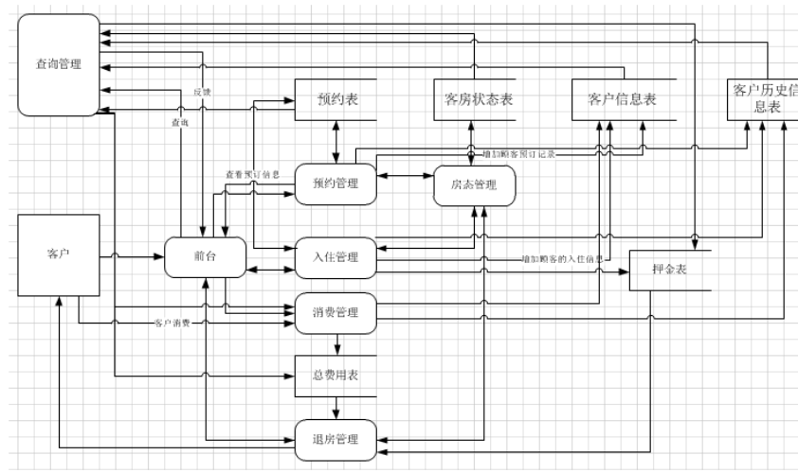

# 3.2一级数据流图

## 3.2.1预约管理数据流图

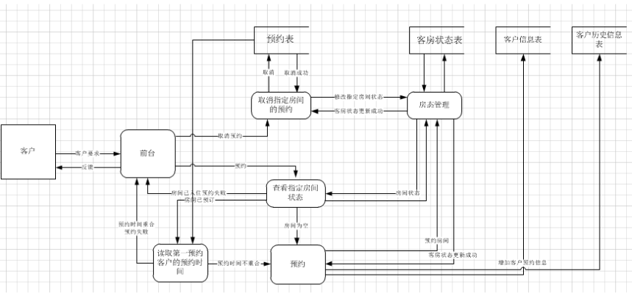

## 3.2.2入住管理数据流图

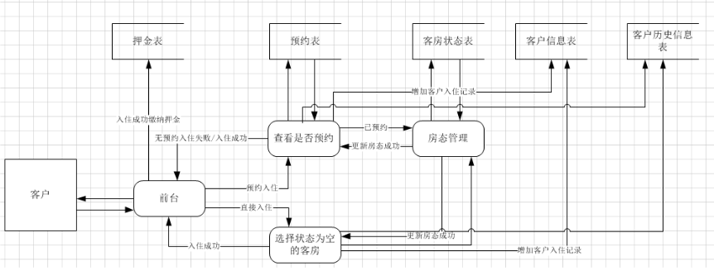

## 3.2.3退房管理数据流图

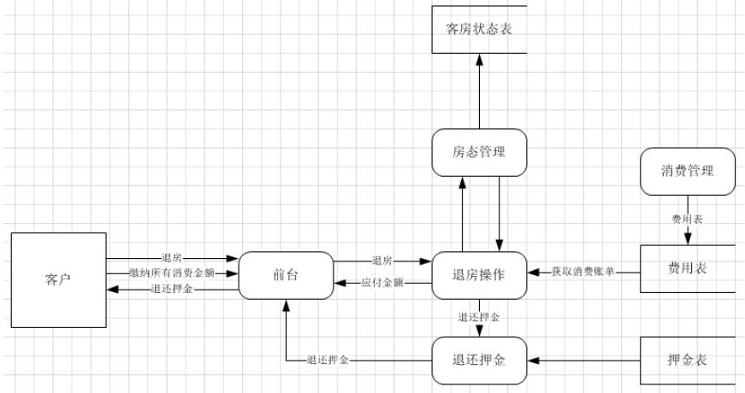

## 3.2.4消费管理数据流图

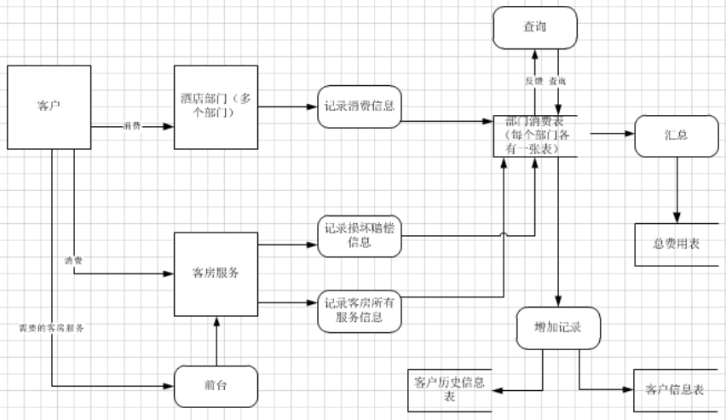

## 3.2.5房态管理数据流图

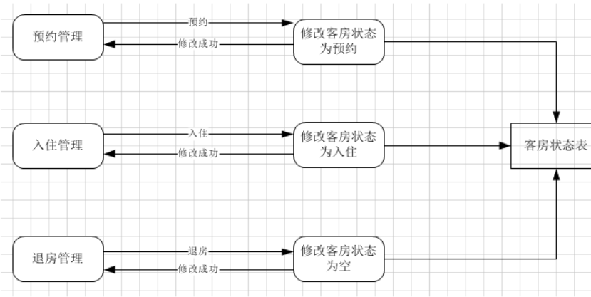

## 3.2.6查询管理数据流图

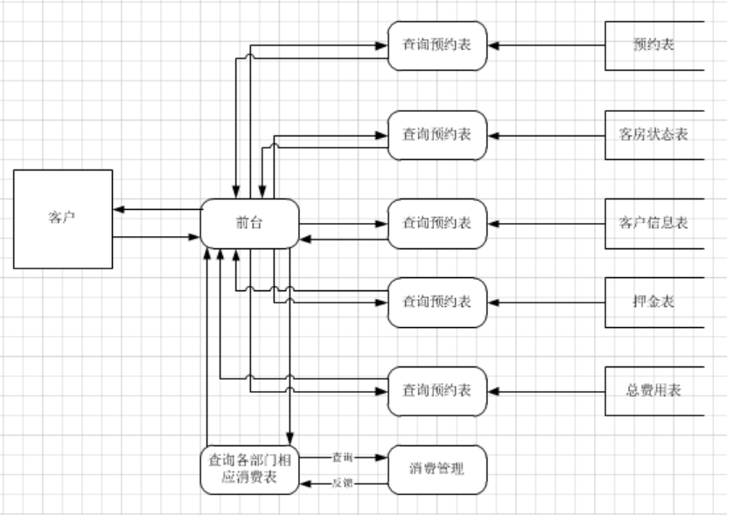

4、数据字典

# 4.1数据项

1.数据项:顾客号

含义说明:标识每- -位顾客

类型:字符型

长度:根据实际情况设定

取值含义:根据顾客光临顺序排列

与其他数据项的逻辑关系:为顾客表主码

2.数据项:房间号

含义说明:标志每- -间房间

类型:字符型

长度: 3

取值含义:根据房间所处楼层位置定义

与其他数据项的逻辑关系:为房间表主码

3.数据项:订单号

含义说明:标志每一-份顾客订房订单

类型:字符型

长度:大于8位

取值含义:前八位为当时日期，后续数值为顾客号:

与其他数据项的逻辑关系:根据顾客号进行定义

4.数据项:发票号

含义说明:标志顾客消费时所开的发票

类型:字符型

长度:根据工商部门提供的发票联定义

取值含义:根据工商部门提供的发票联定义

与其他数据项的逻辑关系:内含顾客消费总额等数据。

5.数据项:房间状态

含义说明:标志房间使用情况

类型:布尔类型

长度: 1

取值含义:使用true时表示房间已被使用，使用false时表示房间空闲

与其他数据项的逻辑关系:房间状态决定饱和房间数、可使用房间数等数据项

6.数据项:应收款

含义说明:标志定义顾客消费数额

类型:字符型

长度:根据实际情况定义

取值含义:明确表示顾客消费数额

与其他数据项的逻辑关系:与发票单中的应收款相等

7.数据项:顾客姓名

含义说明:统计光临的顾客的姓名

类型:字符型

长度:定义最大为20

取值含义:定义顾客的标志，可以存在重复

与其他数据项的逻辑关系:与顾客一一对应关系

8.数据项:证件号

含义说明:统计顾客登记的证件号的信息

类型:字符型

长度:根据实际，最大为100位

取值含义:统计顾客登记信息

与其他数据项的逻辑关系:与顾客一一对应关系

9.数据项:服务号

含义说明:酒店实际提供的服务的定义号，供顾客选择

类型:字符型

长度:根据酒店实际提供服务数定义，一般不作要求

取值含义:统计酒店具体服务，并定义序号，根据酒店特色有酒店工作人员自行取号

与其他数据项的逻辑关系:决定应收款等数据项

10.数据项:顾客人数

含义说明:统计顾客人数

类型:字符型

长度:定义最大值

取值含义:标识顾客总人数

与其他数据项的逻辑关系:决定顾客开设房间数

11.数据项:房间最大容纳数

含义说明:标识没间房间容纳顾客住宿的最大容纳量

类型:字符型

长度:根据酒店房间定义最大值

取值含义:房间实际可提供多少住宿服务

与其他数据项的逻辑关系:决定顾客订房数

12.数据项:日期

含义说明:统计顾客和酒店相应消费或服务、付款等的日期

类型:字符型

长度: 8位

取值含义:前四位为年份，后四位为月份和日数

与其他数据项的逻辑关系:决定顾客订房数

13.数据项:房间类型

含义说明:酒店提供的多种类型的房间供顾客挑选

类型:字符型

长度:根据酒店房间名称具体定义

取值含义:实际名称，反映房间档次

与其他数据项的逻辑关系:决定顾客应付款数额等数据项

14.数据项:饱和房间数

含义说明:顾客使用中的房间总数

类型:字符型

长度:定义最大值

取值含义:表明当前不可使用房间总数

与其他数据项的逻辑关系:决定顾客订房数

15.数据项:空闲房间数

含义说明:未被顾客使用的房间总数

类型:字符型

长度:定义最大值

取值含义:表明当前柯使用房间总数

与其他数据项的逻辑关系:决定一一定时间内可容纳顾客数

16.数据项:服务名称

含义说明:为顾客提供的相应的有偿劳动

类型:字符型

长度:根据实际定义

取值含义:表明服务类型的内容等

与其他数据项的逻辑关系:与服务内容一一对应关系

17.数据项:服务价格

含义说明:为顾客提供的相应的有偿劳动的相应价格

类型:字符型

长度:根据实际定义

取值含义:表明服务的消费额度

与其他数据项的逻辑关系:与服务内容一一对应关系

18数据项:服务描述

含义说明:描述酒店提供的服务的基本内容与信息

类型:字符型

长度:根据实际定义

取值含义:表明服务的实际内容

与其他数据项的逻辑关系:与服务内容一一对应关系

19. 数据项:部门号

含义说明:为顾客提供的服务的负责机构的编号

类型:字符型

长度:根据实际定义

取值含义:表明服务的负责机构

与其他数据项的逻辑关系:与服务一一对应关系

20.数据项:工作号

含义说明:为顾客提供的服务的工作人员的编号

类型:字符型

长度:根据实际定义

取值含义:表明服务的负责人员

与其他数据项的逻辑关系:与服务七对应关系

21.数据项:工作人员姓名

含义说明:为顾客提供的服务的工作人员的姓名

类型:字符型

长度:根据实际定义

取值含义:表明服务的负责工作人员

与其他数据项的逻辑关系:与服务一一对应关系

22.数据项:应付款账单

含义说明:为顾客提供结账时的消费清单

类型:字符型

长度:根据实际定义

取值含义:表明顾客实际的消费情况和数额

与其他数据项的逻辑关系:与服务总额对应关系

# 4.2数据结构

1.数据结构:当前房间统计表

含义说明:标识当前房间总体使用情况，房间类型等

组成:

房间类型饱和房间数空闲房间数

2.数据结构:顾客

含义说明:是酒店管理系统的主题数据结构，定义了一位顾客登记的相关信息。

组成:顾客号顾客姓名证件号顾客人数 房间号

3.数据结构:订单

含义说明:顾客消费是产生的统计单，记录了顾客的消费需求

组成:订单号顾客号服务号应付款

4.数据结构:应收款报表

含义说明:统计一段时间内酒店顾客消费时应付款表，供酒店核对

组成:顾客号应付款日期

5.数据结构:房间

含义说明:酒店提供住宿服务时必备设施，是酒店的重要组成部分

组成:房间号房间最大容纳数 房间状态

6.数据结构:发票

含义说明:顾客消费后由酒店有关部门开具的消费记录

组成:发票号顾客号应付款日期

7.数据结构:服务

含义说明:由酒店提供的可供顾客选择的有偿劳动

组成:服务号服务价格服务名称

8.数据结构:部门

含义说明:由酒店提供的可供顾客选择的有偿劳动负责的机构

组成:部门号服务号服务名称服务价格

9.数据结构:工作人员

含义说明:在酒店内负责接待等任务的人员

组成:工作号工作人员姓名部门号

# 4.3数据流

1.数据流:订房批准

说明:顾客订房时房间查询

数据流来源:订房

数据流去向:批准

组成:登记细节登记表

平均流量:

高峰期流量:

2.数据流:服务通知

说明:由顾客登记完成触发后勤部门执行相应服务

数据流来源:酒店前台

数据流去向:酒店后勤部门

组成:通知细节服务事项

平均流量:

高峰期流量:

3.数据流:发票本

说明:有顾客消费后结账是开具的统计消费金额的字面统计

数据流来源:应付款审计

数据流去向:发票核价

组成:发票细节发票审核

平均流量:

高峰期流量:

4.数据流:应收款

说明:由顾客消费后，相关部门根据顾客使用服务计算顾客消费总额

数据流来源:顾客使用服务

数据流去向:应收款统计表发票

组成:服务号服务细节

平均流量:

高峰期流量:

# 4.4数据存储

1.数据存储:房间记录表

说明:记录当前房间的总体使用情况

流入数据流:顾客登记

流出数据流:房间记录

组成:房间类型饱和房间数可使用房间数

数据量:根据实际定义

存取方式:顺序存取

2.数据存储:顾客表

说明:统计顾客登记的几本信息

流入数据流:顾客登记

流出数据流:

组成:顾客号顾客姓名顾客人数证件

数据量:根据实际定义

存取方式:顺序存取.

3.数据存储:应付款报表

说明:顾客消费时应付款的统计情况

流入数据流:应付款统计

流出数据流:

组成:顾客号日期应付款

数据量:根据实际定义

存取方式:顺序存取

4.数据存储:发票表

说明:统计有关部门开具的发票的相应信息

流入数据流:发票.

流出数据流:发票本

组成:发票号应付款日期顾客号顾客姓名 .

数据量:根据实际定义

存取方式:顺序存取

5.数据存储:顾客消费表

说明:统计顾客在酒店消费的服务的集合

流入数据流:顾客的服务需求

流出数据流:顾客消费服务汇总

组成:顾客号顾客姓名服务号应付款日期

数据量:根据实际定义

存取方式:顺序存取

6.数据存储:服务价格表

说明:统计顾客在酒店消费的服务的价格

流入数据流:酒店提供

流出数据流:顾客消费服务价格汇总价格单

组成:服务号服务名称服务价格服务描述

数据量:根据实际定义

存取方式:顺序存取